Curriculum

María Magdalena González Hurtado

Líder Coordinador de Proyectos
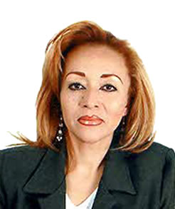

Nivel máximo de estudios | Bachillerato TERMINADO
Áreas de conocimiento | ADMINISTRATIVAS
Experiencia laboral
Periodo | de julio/2015 a actual
Institución | DELEGACION ALVARO OBREGON
Cargo | LIDER COORDINADOR DE PROYECTOS
Periodo | de octubre/2012 a febrero/2015
Institución | DELEGACION ALVARO OBREGON
Cargo | LIDER COORDINADOR DE PROYECTOS
Periodo | de octubre/2009 a septiembre/2012
Institución | DELEGACION ALVARO OBREGON
Cargo | PRESTADOR DE SERVICIOS EN DEPORTE PARA TODOS

